Dicionário de Dados
Resumo das Tabelas e Relacionamentos
Tabela | Relacionamento | Nome do Relacionamento | Descrição
usuario | equipamento | Possui | Tabela responsável pelo cadastro de todos os usuários do sistema (administradores, recepcionistas, técnicos e clientes), com o perfil de acesso de cada um.
usuario | os | Abre
usuario | tecnico_os | Executa
equipamento | usuario | Possui | Tabela para cadastro dos equipamentos (hardware) e programas (software) dos clientes.
equipamento | os | Recebe
os | equipamento | Recebe | Tabela que registra a Ordem de Serviço, desde a entrega do equipamento pelo cliente até a devolução.
os | usuario | Abre
os | tecnico_os | Atribui
tecnico_os | os | Atribui | Tabela associativa que liga o técnico à Ordem de Serviço. Uma ordem de serviço pode ter mais de um técnico.
tecnico_os | usuario | Executa
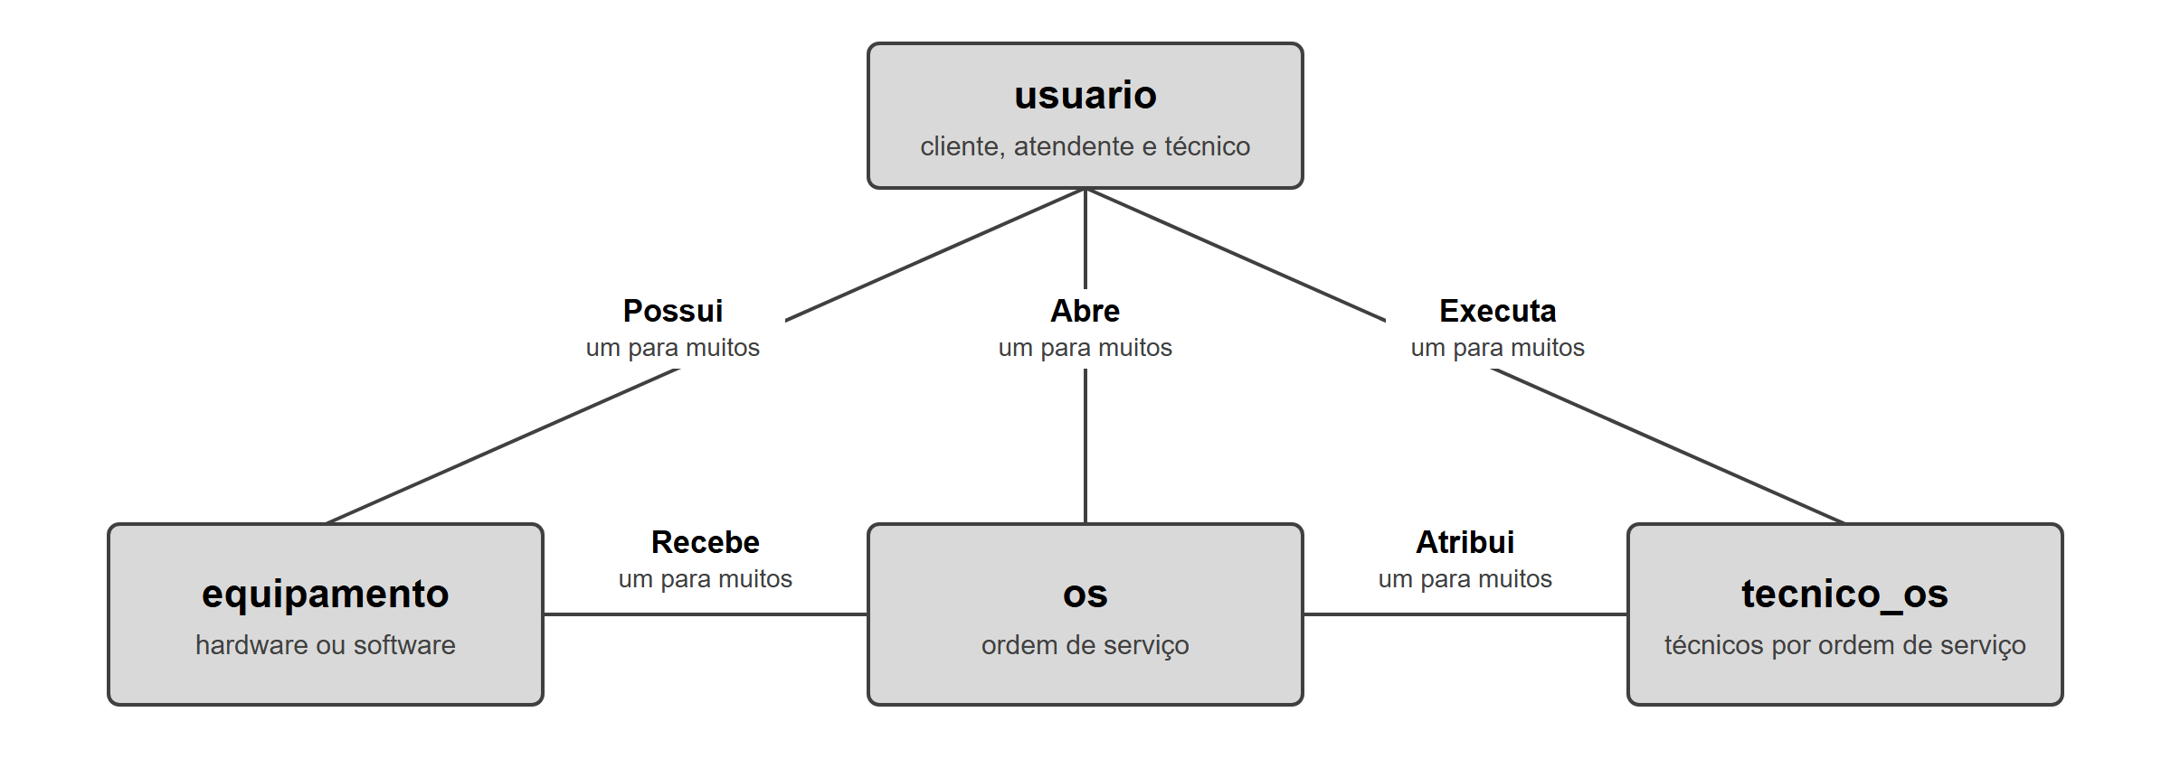
Detalhamento das Colunas por Tabela
Tabela: usuario
Nome da Coluna | Tipo de Dados | Comprimento | Restrições | Valor Padrão | Descrição
id_usuario | Inteiro | 4 bytes | PK, NOT NULL | Não definido | Número de identificação do usuário, gerado automaticamente.
nome | Caracteres | 240 bytes | NOT NULL | Não definido | Nome completo do usuário.
email | Caracteres | 240 bytes | NOT NULL, UNIQUE | Não definido | E-mail do usuário, usado no login.
telefone | Caracteres | 40 bytes | NULL | Não definido | Telefone para contato.
senha | Caracteres | 510 bytes | NOT NULL | Não definido | Hash da senha de acesso.
perfil | Caracteres | 40 bytes | NOT NULL | Não definido | Perfil de acesso (admin, recepcionista, tecnico, cliente).
cpf | Caracteres | 28 bytes | NULL, UNIQUE | Não definido | CPF do cliente, com ponto e traço. Vazio para a equipe.
especialidade | Caracteres | 160 bytes | NULL | Não definido | Área de especialidade (só para técnicos).
status | Caracteres | 20 bytes | NOT NULL | 'ativo' | Situação do cadastro (ativo, inativo).
criado_em | Data/Hora | 8 bytes | NOT NULL | Data e hora atual | Data e hora de criação do registro.
atualizado_em | Data/Hora | 8 bytes | NOT NULL | Data e hora atual | Data e hora da última atualização do registro.

Tabela: equipamento
Nome da Coluna | Tipo de Dados | Comprimento | Restrições | Valor Padrão | Descrição
id_equipamento | Inteiro | 4 bytes | PK, NOT NULL | Não definido | Número de identificação do equipamento, gerado automaticamente.
id_cliente | Inteiro | 4 bytes | FK, NOT NULL | Não definido | Número de identificação do cliente dono do equipamento.
categoria | Caracteres | 20 bytes | NOT NULL | Não definido | Categoria do equipamento (hardware, software).
tipo | Caracteres | 120 bytes | NULL | Não definido | Tipo do equipamento (Notebook, Impressora, Sistema Operacional).
marca | Caracteres | 120 bytes | NULL | Não definido | Marca do equipamento (Dell, HP, Microsoft).
modelo_numero_serie | Caracteres | 240 bytes | NULL | Não definido | Modelo e número de série (hardware) ou chave de licença (software).
status | Caracteres | 20 bytes | NOT NULL | 'ativo' | Situação do cadastro do equipamento (ativo, inativo).
criado_em | Data/Hora | 8 bytes | NOT NULL | Data e hora atual | Data e hora de criação do registro.
atualizado_em | Data/Hora | 8 bytes | NOT NULL | Data e hora atual | Data e hora da última atualização do registro.

Tabela: os
Nome da Coluna | Tipo de Dados | Comprimento | Restrições | Valor Padrão | Descrição
id_os | Inteiro | 4 bytes | PK, NOT NULL | Não definido | Número de identificação da ordem de serviço, gerado automaticamente.
id_equipamento | Inteiro | 4 bytes | FK, NOT NULL | Não definido | Número de identificação do equipamento em manutenção.
id_atendente | Inteiro | 4 bytes | FK, NOT NULL | Não definido | Número de identificação do atendente que abriu a ordem de serviço.
data_abertura | Data | 3 bytes | NOT NULL | Não definido | Data de abertura da ordem de serviço.
problema_relatado | Texto longo | Variável | NULL | Não definido | Defeito ou problema relatado pelo cliente.
diagnostico | Texto longo | Variável | NULL | Não definido | Diagnóstico técnico.
orcamento | Decimal | 9 bytes | NULL | Não definido | Valor orçado para a manutenção (vazio enquanto não houver orçamento).
status | Caracteres | 40 bytes | NOT NULL | 'aberta' | Situação da ordem de serviço (aberta, em_andamento, finalizada, cancelada).
resultado_resposta_cliente | Caracteres | 20 bytes | NULL | Não definido | Resposta do cliente ao orçamento (aprovado, recusado).
data_entrega | Data | 3 bytes | NULL | Não definido | Data de devolução do equipamento ao cliente.
resultado_teste | Caracteres | 20 bytes | NULL | Não definido | Resultado do teste após a manutenção (aprovado, reprovado).
valor_pago | Decimal | 9 bytes | NULL | Não definido | Valor pago pelo cliente.
feedback_cliente | Texto longo | Variável | NULL | Não definido | Comentário do cliente sobre o serviço.
satisfeito | Caracteres | 10 bytes | NULL | Não definido | Se o cliente ficou satisfeito (sim, nao).
criado_em | Data/Hora | 8 bytes | NOT NULL | Data e hora atual | Data e hora de criação da ordem de serviço.
atualizado_em | Data/Hora | 8 bytes | NOT NULL | Data e hora atual | Data e hora da última atualização do registro.

Tabela: tecnico_os
Nome da Coluna | Tipo de Dados | Comprimento | Restrições | Valor Padrão | Descrição
id_tecnico_os | Inteiro | 4 bytes | PK, NOT NULL | Não definido | Número de identificação da atribuição, gerado automaticamente.
id_tecnico | Inteiro | 4 bytes | FK, NOT NULL | Não definido | Número de identificação do técnico designado.
id_os | Inteiro | 4 bytes | FK, NOT NULL | Não definido | Número de identificação da ordem de serviço.
data_atribuicao | Data | 3 bytes | NOT NULL | Não definido | Data em que o técnico foi designado para a ordem de serviço.
observacoes_tecnicas | Texto longo | Variável | NULL | Não definido | Anotações do técnico sobre a vistoria e o reparo.
criado_em | Data/Hora | 8 bytes | NOT NULL | Data e hora atual | Data e hora de criação da atribuição.
atualizado_em | Data/Hora | 8 bytes | NOT NULL | Data e hora atual | Data e hora da última atualização do registro.

Mapeamento de Relacionamentos (Chaves Estrangeiras)
Relacionamento | Tabela 1 - FK | Tabela 2 - PK | Descrição
"Possui" | equipamento (id_cliente) | usuario (id_usuario) | Relacionamento que indica qual cliente é dono de cada equipamento.
"Abre" | os (id_atendente) | usuario (id_usuario) | Relacionamento que registra qual atendente abriu a ordem de serviço.
"Recebe" | os (id_equipamento) | equipamento (id_equipamento) | Relacionamento que liga a ordem de serviço ao equipamento atendido.
"Atribui" | tecnico_os (id_os) | os (id_os) | Relacionamento que liga a ordem de serviço aos técnicos atribuídos a ela.
"Executa" | tecnico_os (id_tecnico) | usuario (id_usuario) | Relacionamento que indica qual técnico trabalha na ordem de serviço.

